МИНИСТЕРСТВО ЦИФРОВОГО РАЗВИТИЯ, СВЯЗИ И МАССОВЫХ

КОММУНИКАЦИЙ РОССИЙСКОЙ ФЕДЕРАЦИИ

Ордена Трудового Красного Знамени федеральное государственное бюджетное образовательное учреждение высшего образования

«Московский технический университет связи и информатики»

Лабораторная работа №2

по дисциплине: «Введение в информационные технологии»

На тему «Исследование логического режима и режима симуляции физического оборудования в Cisco Packet Tracer.»

Выполнил:

Студент группы БУТ2201

Суковатов Никита

Проверил:

Ст. преподаватель каф. ИСУиА

Трубникова Н.В.

Москва 2022

# Задачи

Часть 1. Исследование нижней панели инструментов

Часть 2: Исследование устройств в стойке

Часть 3. Подключение конечных устройств к сетевым устройствам

Часть 4. Установка резервного маршрутизатора

Часть 5. Настройка имени узла

Часть 6: Изучение остальную часть сети

# Необходимые ресурсы

* 1 ПК
* Cisco Packet Tracer ver.8.х
* Файл Lab1-packet-tracer---logical-and-physical-mode.pka

# Общие сведения и сценарий

Модель сети в этом задании в режиме симуляции сетевого оборудования (PTPM) включает в себя многие технологии, которые можно освоить на курсах Cisco Networking Academy. Эта модель является упрощенной версией небольшой сети предприятия среднего бизнеса.

Большинство устройств в филиале Seward и центре обработки данных Warrenton уже развернуты и настроены. Вы только что были наняты для оценки качества развернутых устройств и сетей. В этом задании необязательно вникать во все детали происходящего. Изучите те аспекты сети, которые вам интересны. Для более систематического и подробного изучения выполните следующие действия. Ответьте на вопросы, тщательно обдумывая каждый ответ.

**Примечание.**Это задание открывается и фокусируется на режиме симуляции физического оборудования. Многие задания Packet Tracer, с которыми вы сталкиваетесь на курсах Cisco Networking Academy, будут использовать логический режим. Вы можете переключаться между этими режимами в любое время, чтобы сравнить различия, нажав кнопки Логический (Shift+L) и Физический (Shift+P). Тем не менее, в других действиях в этом курсе вы можете быть заблокированы в том или ином режиме.

# Инструкции

## Исследование нижней панели инструментов

Запустите файл 1.0.5-packet-tracer---logical-and-physical-mode.pka

Панель инструментов со значками в левом нижнем углу содержит сетевые компоненты различных категорий. Эти категории соответствуют промежуточным устройствам Network Devices, оконечным устройствам End Devices и компоненты Components. Категория Connections (Подключения) (со значком молнии) представляет средства подключения, поддерживаемые программой Packet Tracer. Последние две категории: Miscellaneous и Multiuser Connection.

Каковы подкатегории для Network Devices?

Routers, Switches, Hubs, Wireless Devices, Security, WAN emulation

## Исследование устройств в стойке

* + - 1. Если вы отправились исследовать, вернитесь в Физический режим и нажмите Intercity На верхней синей панели нажмите кнопку Physical и затем, с помощью кнопок Navigation Panel или Back level перейдите в Intercity.
      2. Нажмите на Seward и затем нажмите на Branch Office.
      3. Нажмите на Branch Office Wiring Closet. Обратите внимание, что в стойке есть Rack, Cable Pegboard, Table и Shelf.

Rack содержит устройства, которые могут быть установлены в стойку. При увеличении масштаба стойки (инструмент масштабирования или Ctrl+колесо прокрутки) можно увидеть, что устройства ввинчены (смонтированы) в стойке. Под устройством распределения питания вы найдете маршрутизатор. С помощью маршрутизаторов можно объединять сети различных типов.

* + - 1. Под маршрутизатором находятся два коммутатора. Эти коммутаторы обеспечивают проводные соединения для подключения к другим устройствам. Обратите внимание, что у устройств есть имя, назначенное сетевым администратором. Какие устройства используют проводное соединение для подключения к коммутатору ALS2?

Ответ: Access_Point, WebServer, ALS1.

* + - 1. Под коммутаторами в стойке находится беспроводная точка доступа с именем Access_Point. Беспроводные точки доступа используют беспроводное подключение для подключения к другим устройствам. Переключитесь в логический режим. Какое устройство подключено к Access_Point?

1. Ответ: Laptop_1
   * + 1. Переключитесь в физический режим. Вы должны вернуться в Branch Office Wiring Closet. Где физически находится устройство, подключенное к Access_Point ?

Ответ: На table

## Часть 3.Подключение конечных устройств к сетевым устройствам

Устройства могут быть подключены различными способами. Для подключения к сети устройства обычно подключаются с помощью прямого кабеля или по беспроводной сети. Для подключения к управлению устройства обычно подключаются с помощью консольного кабеля или кабеля USB.

**Примечание.**Packet Tracer будет оценивать остальную часть этого задания. В любое время можно нажать кнопку Check Results в нижней части окна Tasks. Затем нажмите на Assessment Items, чтобы узнать, какие элементы задания еще не завершены.

* + - 1. Исследуйте Cable Pegboard. Он включает в себя два консольных кабеля, десять медных прямых кабелей, четыре оптоволоконных кабеля, два коаксиальных кабеля и два кабеля USB. Обратите внимание, что представления кабелей в физическом режиме более похоже на их реальные аналоги. Переключитесь в логический режим. Обратите внимание, что вид кабелей в этом режиме отличаются.
      2. Переключитесь в физический режим. Нажмите на медный прямой кабель на кабельной панели Cable Pegboard.
      3. Наведите курсор мыши на порты PC_1, пока не увидите всплывающее окно FastEthernet0. Другой порт RS232 предназначен для подключения консольных кабелей.
      4. Выбрав медный прямой кабель, нажмите на порт FastEthernet0 для подключения кабеля. Теперь порт должен стать выделенным зеленым цветом.
      5. Подключите другой конец кабеля к коммутатору ALS2, щелкнув пустой порт Fast Ethernet. Теперь кабель должен быть между PC_1 и портом ALS2.
      6. ПК и ноутбуки также можно подключить к сетевым устройствам с помощью консольного кабеля или кабеля USB. Это подключение обеспечивает доступ к управлению. Нажмите на консольный кабель в кабельной панели Cable Pegboard.
      7. Нажмите на порт RS232 на PC_1. Теперь порт должен стать выделенным зеленым цветом.
      8. Наведите курсор мыши на Edge_Router и найдите консольный порт. Можно щелкнуть правой кнопкой мыши > Ispect Front, чтобы увеличить масштаб и упростить поиск порта.

Нажмите на консольный порт на Edge_Router, чтобы подключить консольный кабель. Теперь кабель должен быть между PC_1 и консольным портом на Edge_Router. 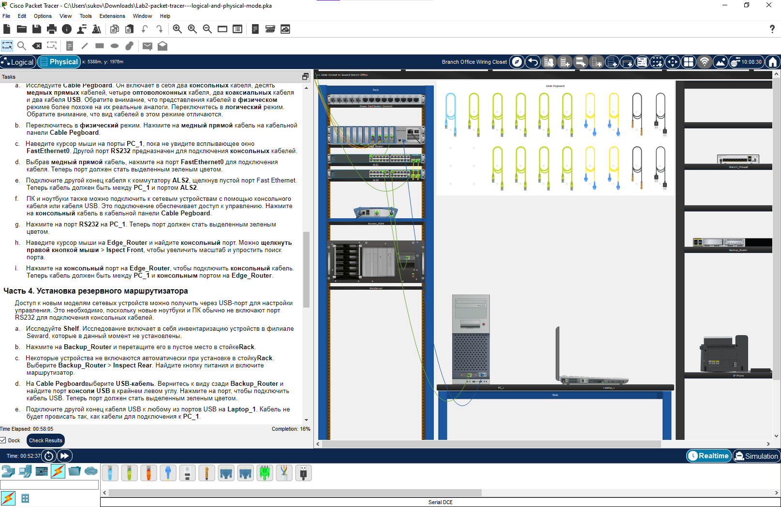

## Часть 4. Установка резервного маршрутизатора

Доступ к новым моделям сетевых устройств можно получить через USB-порт для настройки управления. Это необходимо, поскольку новые ноутбуки и ПК обычно не включают порт RS232 для подключения консольных кабелей.

* + - 1. Исследуйте Shelf. Исследование включает в себя инвентаризацию устройств в филиале Seward, которые в данный момент не установлены.
      2. Нажмите на Backup_Router и перетащите его в пустое место в стойкеRack.
      3. Некоторые устройства не включаются автоматически при установке в стойкуRack. Выберите Backup_Router > Inspect Rear. Найдите кнопку питания и включите маршрутизатор.
      4. На Cable Pegboardвыберите USB-кабель. Вернитесь к виду сзади Backup_Router и найдите порт консоли USB в крайнем левом углу. Нажмите на порт, чтобы подключить кабель USB. Теперь порт должен стать выделенным зеленым цветом.
      5. Подключите другой конец кабеля USB к любому из портов USB на Laptop_1. Кабель не будет провисать так, как кабели для подключения к PC_1.
      6. 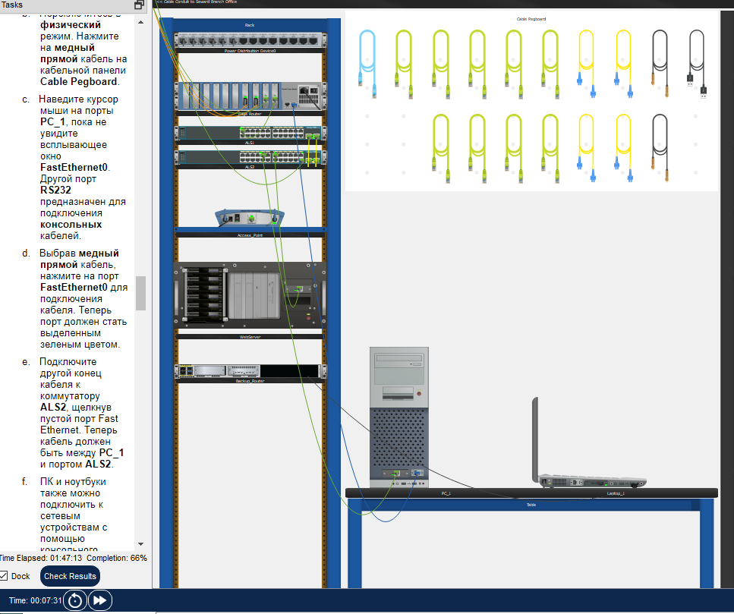

## Часть 5. Настройка имени узла

Сетевые администраторы обычно назначают имя сетевым устройствам. Для этого вы будете использовать консольное подключение к Backup_Router.

* + - 1. Нажмите на Laptop_1 > вкладка Desktop > Terminal.
      2. Конфигурация терминала Terminal Configuration уже настроена с необходимыми параметрами конфигурацией порта. Нажмите ОК.
      3. Теперь вы находитесь в командной строке для Backup_Router и должны увидеть следующее.

<output omitted>

cisco ISR4331/K9 (1RU) processor with 1795999K/6147K bytes of memory.

Processor board ID FLM232010G0

3 Gigabit Ethernet interfaces

2 Serial interfaces

32768K bytes of non-volatile configuration memory.

4194304K bytes of physical memory.

3207167K bytes of flash memory at bootflash:.

0K bytes of WebUI ODM Files at webui:.

--- Диалоговое окно настройки системы ---

Would you like to enter the initial configuration dialog? [yes/no]: **no**

* + - 1. Ответьте нет на вопрос и нажмите клавишу ВВОД, чтобы попасть в командную строку на Router.

Press RETURN to get started!

**<ENTER>**

Router>

* + - 1. Введите следующие команды, чтобы присвоить имя маршрутизатору Edge_Router_Backup.

Router> **enable**

Router# **configure terminal**

Введите построчно команды настройки. В конце нажмите CNTL/Z.

Router(config)# **hostname Edge_Router_Backup**

Edge_Router_Backup(config)# **end**

Edge_Router_Backup#

Обратите внимание, что имя хоста изменилось с Router на Edge_Router_Backup.

* + - 1. Закройте окно Laptop_1 и вернитесь в Branch Office Wiring Closet.
      2. Обратите внимание, что отображаемое имя Backup_Router не изменилось. Нажмите на Backup_Router > Config tab. В разделе «Глобальные параметры» обратите внимание, что трассировщик пакетов поддерживает два имени устройства: Display Name и Hostname.

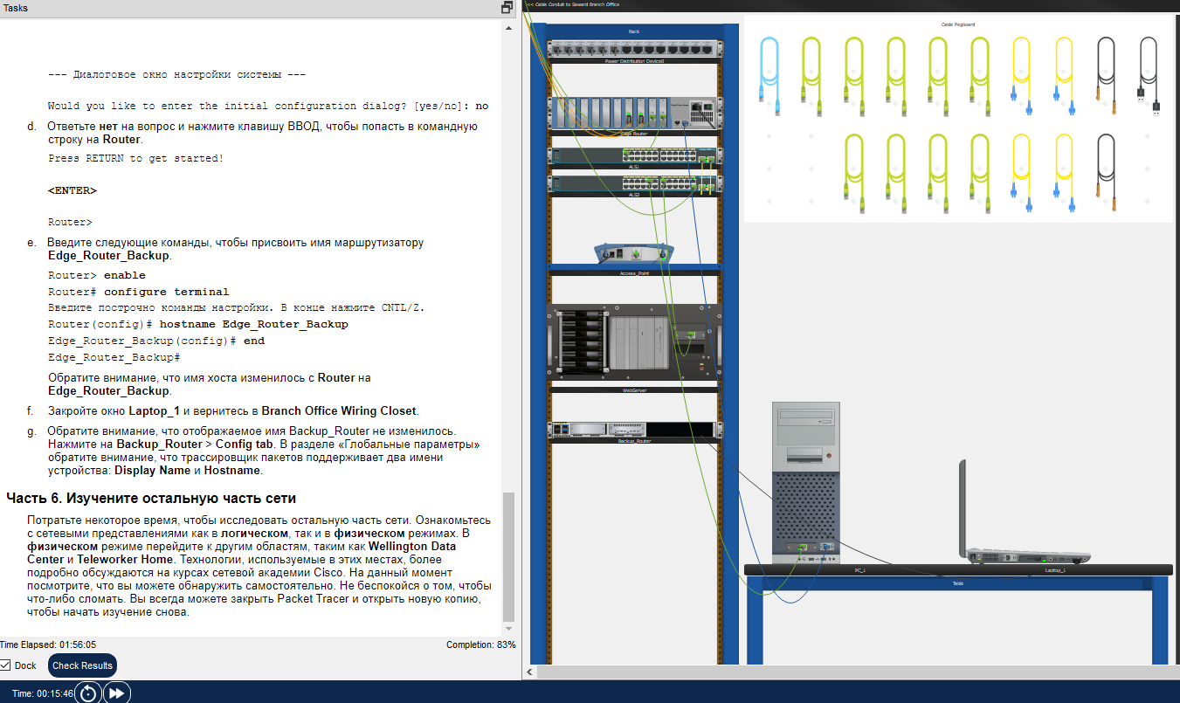

## Часть 6. Изучите остальную часть сети

Потратьте некоторое время, чтобы исследовать остальную часть сети. Ознакомьтесь с сетевыми представлениями как в логическом, так и в физическом режимах. В физическом режиме перейдите к другим областям, таким как Wellington Data Center и Teleworker Home. Технологии, используемые в этих местах, более подробно обсуждаются на курсах сетевой академии Cisco. На данный момент посмотрите, что вы можете обнаружить самостоятельно. Не беспокойся о том, чтобы что-либо сломать. Вы всегда можете закрыть Packet Tracer и открыть новую копию, чтобы начать изучение снова.